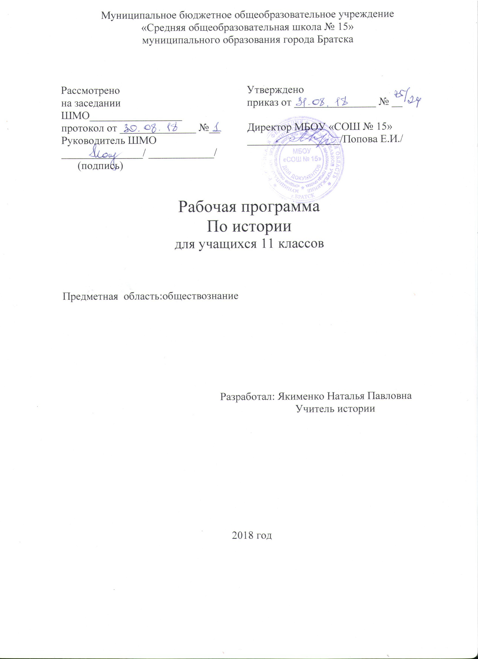
Муниципальное бюджетное общеобразовательное учреждение
Пояснительная записка
Рабочая программа по истории для 11 класса составлена на основе федерального компонента государственного образовательного стандарта среднего полного общего образования и примерной образовательной программы по истории.
Цели:
-воспитание гражданственности, национальной идентичности, развитие мировоззренческих убеждений на основе осмысления исторически сложившихся традиций, нравственных и социальных установок.
- формировать понятия о важнейших исторических процессах, явлениях и событиях во взаимосвязях отечественной истории в ракурсе всемирно исторического контекста.

Задачи:
-развитие способности понимать исторические явления и процессы, определять собственную позицию по отношению к окружающей реальности;
-освоение систематизированных знаний об истории человечества, формирование целостного представления о месте и роли России в историческом процессе;
-формирование исторического мышления – способности рассматривать события и явления с точки зрения их исторической обусловленности сопоставлять различные версии и оценки исторических событий и личностей, определять собственное отношение к дискуссионным проблемам прошлого и современности;

Содержание программного материала:
I. Всеобщая история.
1. Пути и методы познания истории:
- Периодизация всемирной истории.
2. Первобытная эпоха:
- Архаичные цивилизации.
3. Первые государства Древнего мира:
- Цивилизации Древнего Востока.
4. Античная эпоха в истории человечества:
- Цивилизации Древнего Рима и Древней Греции.
5. Крушение империй Древнего Рима.
- Формирование европейской цивилизации.
6. Средневековые цивилизации (V-X в.в.)
- Средневековая цивилизация Европы. Экспансия ислама.
7. Эпоха классического Средневековья.
- Христианство. Крестовые походы. Средневековая цивилизация Востока. Традиционное общество. Средневековые войны.
8. Европа в раннее Новое время (позднее Средневековье).
- Новое время. Великие географические открытия. Модернизация. Реформация. Абсолютизм. Религиозные войны.
9. Время революционных потрясений и перемен:
- Буржуазные революции. Просвещение. Просвещённый абсолютизм.
10. Страны Европы и Америки в конце XVIII-XIXв.в.
- Промышленный переворот. Идейно – политическое развитие стран Западной Европы. Развитие науки и искусства.
11. Страны Азии и Африки в эпоху европейского господства. Новая система международных отношений.
- Колониализм. Колониальный раздел мира. Традиционализм стран Востока. Международные отношения.
II. История России.
1. Пред история народов России. Начало Руси:
- Особенности формирования праславянского этноса, Древнерусское государство. Принятие Христианства.
2.Русь в XI-XII в.в.6
- Княжеские усобицы. Ярослав Мудрый. Распад Древнерусского государства.
3. Русь в XIII- XV в.в.
- Нашествие монголо – татар. Иго. Нашествие крестоносцев. Начало объединения Руси. Московское княжество. Иван III. Культура и быт.
4. Россия в XVI в.:
- Реформы Ивана Грозного. Ливонская война.
Расширение Российского государства. Культура и быт.
5. Россия в XVII в.
-Смутное время. Начало правления Романовых. Присоединение Сибири. Правление Фёдора Романова и Софьи Алексеевны. Культура и быт. Церковная реформа.
6. Россия в конце XVII-XVIIIв.в.:
- Правление Петра I. Северная война. Дворцовые перевороты. Правление Екатерины II. Народные восстания . Правление Павла I.
7. Россия в первой половине XIX в.
- Правление Александра I. Отечественная война 1812 г. Декабристы. Правление Николая I. Крымская война. Наука, образование, культура. Русская церковь.
8. Россия во второй половине XIX в:
- Правление Александра II. Либеральные реформы, отмена крепостного права. Правление Александра III. Контрреформы. Начало правления Николая II. Образование, наука, культура. Православная церковь.

Требования к уровню подготовки учащихся.
1.Должен знать и понимать:
-основные факты, процессы и явления, характеризующие целостность и системность отечественной и всемирной истории;
-периодизацию всемирной и отечественной истории;
-современные версии и трактовки важнейших проблем;
-особенности исторического пути России, её роль в мировой истории.
2.Уметь:
- работать с источниками разного типа;
-анализировать историческую информацию различных источников;
-устанавливать причинно - следственные связи между явлениями;
-участвовать в дискуссиях по историческим проблемам, формулировать и аргументировать собственную позицию;
-выполнять тестовые задания различного уровня сложности.
3.Использовать приобретённые знания и умения в практической деятельности и повседневной жизни для:
- определения собственной позиции по отношению явлениям современной жизни;
-соотнесения своих действий и поступков окружающих c исторически возникшими формами социального поведения;
- осознания себя как представителя исторически сложившегося сообщества, гражданина России.

Тематическое планирование
№  п./п | Наименование разделов и тем | Всего часов | Из них
№  п./п | Наименование разделов и тем | Всего часов | Лабораторные | Контрольные | Практические | Экскурсии
I часть | Всеобщая история | 26
I | Научно – технический прогресс: основные направления | 2
II | Мир на рубеже XIX – XX в.в. | 2
III | Теория и практика общественного развития | 1
IV | Политическое развитие индустриальных стран | 2
V | Мировое развитие и международные отношения: 1900 – 1945 г.г. | 3
VI | Духовная жизнь и развитие мировой культуры | 1
VII | Ускорение научно – технического развития и его последствия | 1
VIII | Социальные процессы в информационном обществе | 1
IX | Этносоциальные проблемы в современном мире | 1
X | Международные отношения после II мировой войны | 2
XI | Евроатлантическая цивилизация: от «общества благоденствия к неоконсервативной революции» | 3
XII | СССР и страны Восточной Европы после II мировой войны | 2
XIII | Страны Азии, Африки и Латинской Америки: проблемы модернизации | 1
XIV | Духовная жизнь после II мировой войны | 1
XV | Мировая цивилизация: новые проблемы на рубеже тысячелетий | 3
II ч. | История России | 42
I | Российская империя накануне I мировой войны | 6
II | Россия в годы революций и гражданской войны | 4
III | Советское государство и общество в 1920 – 1930 е г.г. | 8
IV | Великая Отечественная война. 1941 – 1945 г.г. | 3
V | СССР в первые послевоенные десятилетия. 1945-1964 г.г. | 5
VI | СССР в годы «коллективного руководства» | 5
VII | Перестройка и распад советского общества | 4 |  | 1
VIII | Россия на рубеже XX – XXI в.в. | 7
 | Итого | 68 | часов | 1 ч

Поурочное планирование
№  п./п | Тема урока | Всегочасов | Дата | Примечание
I ч. | Всеобщая история | 26
I | Научно – технический прогресс: основные направления | 2
1 | Ускорения развития науки и революция в естествознании | 1 | 03.09.18 | § 1
2 | Научно-технический прогресс и новый этап индустриального развития | 1 | 06.09.18 | §2
II. | Мир на рубеже XIX – XX в.в. | 2
3 | Модернизация в странах Европы, США и Японии. Обострение противоречий мирового развития в начале XX века | 1 | 10.09.18 | §3,4
4 | Завершение колониального раздела мира.Пути развития стран Азии, Африки и Латинской Америки. Державное соперничество и I мировая война | 1 | 13.09.18 | §5,6,7
III. | Теория и практика общественного развития | 1
5 | Социальные отношения и рабочее движение. Марксизм, ревизионизм, социал – демократия. Реформы и революции в общественно – политическом развитии | 1 | 17.09.18 | §8,9
IV. | Политическое развитие индустриальных стран | 2
6 | Эволюция либеральной демократии. | 1 | 20.09.18 | §10,
7 | Фашизм в Италии и Германии. Тоталитаризм как феномен XX века | 1 | 24.09.18 | §12, 11
V. | Мировое развитие и международные отношения 1920 – 1940-х г.г. | 3
8 | Проблемы мира и войны в 1920 - е г.г., милитаризм и пацифизм. Ослабление колониальных империй в межвоенные годы. | 27 | 27.09.18 | §13,14
9 | На путях ко II мировой войне | 1 | 01.10.18 | §15
10 | От европейской к мировой войне: 1939 –1941 г.г. Антигитлеровская коалиция и её победа во Второй мировой войне | 1 | 04.10.18 | §16,17
VI. | Духовная жизнь и развитие мировой культуры | 1
11 | Тенденции духовной жизни в первой половине XX века. Изобразительное искусство и архитектура. Художественная литература, музыкальная жизнь, театр, кино | 1 | 08.10.18 | §18,19,20
VII. | Ускорение научно – технического развития и его последствия | 1
12 | Технологии новой эпохи. Основные черты информационного общества: новые черты. Глобализация мировой экономики и её последствия | 1 | 11.10.18 | §21,22,23,
VIII | Социальные и этнические процессы в информационном обществе | 2
13 | Социальные перемены в развитых странах. | 1 | 15.10.18 | §24
14 | Миграция населения и межэтнические отношения во второй половине XX – начале XXI в. | 1 | 18.10.18 | §25,26
IX. | Международные отношения после II мировой войны | 2
15 | Начало «холодной войны» и становление двухполюсного мира. Международные конфликты конца 1940-1970-хгг | 1 | 22.10.18 | §27,28
16 | От разрядки к завершению войны. | 1 | 25.10.18 | §29
X | Евроатлантическая цивилизация: от «общества благоденствия к неоконсервативной революции» | 3
17 | Страны западной Европы и США в первые послевоенные десятилетия. Кризис «общества благосостояния» | 1 | 08.11.18 | §30,31
18 | Неоконсервативная революция 1980 – х г.г.. Страны Запада на рубеже XX –XXI в. | 1 | 12.11.18 | §32,33
19 | Интеграция в Европе и Северной Америке. | 1 | 15.11.18 | §34
XI | Страны Восточной Европы и государства СНГ | 2
20 | Восточная Европа во второй половине XX века. Демократические революции в Восточной Европе. | 1 | 19.11.18 | §35,36
21 | Государства СНГ в мировом сообществе | 1 | 22.11.18 | §37
XII | Страны Азии, Африки и Латинской Америки: проблемы модернизации | 1
22 | Освобождение от колониализма и выбор пути развития.Китай и китайская модель развития. Япония и новые индустриальные страны. Развивающиеся страны Азии и Африки. | 1 | 26.11.18 | §38,39,40
23 | Развивающиеся страны Азии и Африки. Латинская Америка во второй половине XX – начале XXI в. |  | 29.11.18 | §41,42
XIII | Духовная жизнь после II мировой войны | 1
24 | Общественные науки, идеология и массовая культура. Новые направления в искусстве во второй половине XX – начале XXI в. |  | 03.12.18 | §43, 44
XIV | Мировая цивилизация: новые проблемы на рубеже тысячелетий | 2
25 | Глобальные угрозы человечеству ти поиски путей их преодоления. | 1 | 06.12.18 | §45
26 | Складывание новой системы международных отношений. | 1 | 10.12.18 | §46
II ч. | История России | 42
I | Российская империя накануне I мировой войны | 6
27 | Россия на рубеже XIX – XX в.в. | 1 | 13.12.18 | §1,2
28 | Россия на рубеже XIX – XX в.в. | 1 | 17.12.18 | §1,2
29 | Кризис империи: русско – японская война и революция 1905 – 1907 г.г. | 1 | 20.12.18 | §3,4
30 | Политическая жизнь страны после Манифеста 17 октября 1905 г. | 1 | 24.12.18 | §5
31 | Третьеиюньская монархия и реформы П. Столыпина | 1 | 27.12.19 | §6
32 | Культура России в конце XIX – начале XX в.в. | 1 | 14.01.19 | §7
II | Россия в годы революций и гражданской войны | 4
133 | Россия в I мировой войне: конец империи | 1 | 17.01.19 | §8,9
34 | Февральская революция 1917 г. | 1 | 21.01.19 | §10
35 | Переход власти к партии большевиков | 1 | 24.01.19 | §11
36 | Гражданская война и иностранная военная интервенция 1918 – 1920 г.г. | 1 | 28.01.19 | §12,13
III | Советское государство и общество в 1920 – 1930 е г.г. | 8
37 | Новая экономическая политика | 1 | 31.01.19 | §14
38 | Образование СССР и его международное признание | 1 | 00.02.19 | §15
39 | Культура и искусство после октября 1917 г.г. | 1 | 11.02.19 | §16
40 | Модернизация экономики и оборонной системы страны в 1930 – е г.г. Культурная революция | 1 | 14.02.19 | §17,18
41 | Культ личности Сталина, массовые репресии и создание централизованной системы управления обществом | 1 | 18.02.19 | §19
42 | Культура и искусство СССР в послевоенное десятилетие | 1 | 21.02.19 | §20
43 | Международные отношения и внешняя политика СССР в 1930 – е г.г. | 1 | 25.02.19 | §21
44 | СССР в 1939 – 1941 – е г.г. | 1 | 28.02.19 | §22
IV | Великая Отечественная война. 1941 – 1945 г.г. | 3
45 | Начальный период Вов. Июнь 1941 – ноябрь 1942 г. | 1 | 04.03.19 | §23,24
46 | Коренной перелом в Вов. Ноябрь 1942 – зима 1943 г. | 1 | 07.03.19 | §25
47 | Наступление Красной Армии на заключительном этапе ВОв. Причины, цена и значение Победы | 1 | 11.03.19 | §26,27
V | СССР в первые послевоенные десятилетия. 1945-1964 г.г. | 5
48 | Внешняя политика СССР и начало «холодной войны» | 1 | 14.03.19 | §28
49 | СССР в последние годы жизни Сталина | 1 | 18.03.19 | §29
50 | Первые попытки реформ и XX съезд КПСС | 1 | 21.03.19 | §30
51 | Противоречия политики мирного сосуществования | 1 | 01.04.19 | §31
52 | Советское общество конца 1950 –х – начала 1960 –х г.г. Духовная жизнь в СССР в 1940 – 1960 –е г.г. | 1 | 04.04.19 | §32,33
VI | СССР в годы «коллективного руководства» | 5
53 | Политика и экономика: от реформ к «застою» | 1 | 08.04.19 | §34
54 | СССР на международной арене. 1960 – 1970 –е г.г. | 1 | 11.04.19 | §35
55 | Духовная жизнь в СССР середины 1960х – середины 1980х г.г. | 1 | 15.04.19 | §36
56 | Углубление кризисных явлений в СССР | 1 | 18.04.19 | §37
57 | Наука, литература и искусство. Спорт 1960 – 1980е г.г. | 1 | 22.04.19 | §38
VII | Перестройка и распад советского общества | 4
58 | Политика перестройки в сфере экономики | 1 | 25.04.19 | §39
59 | Развитие гласности и демократии в СССР | 1 | 29.04.19 | §40
60 | Новое политическое мышление: достижения и проблемы | 1 | 06.05.19 | §41
61 | Кризис и распад советского общества | 1 | 13.05.19 | §42
VIII | Россия на рубеже XX – XXI в.в. | 7
62 | Курсом реформ: социально – экономические аспекты | 1 | 16.05.19 | §43
63 | Политическое развитие РФ в начале 1990х г.г. | 1 | 20.05.19 | §44
64 | Общественно – политические проблемы России во 2 – ой половине 1990х г.г. | 1 |  | §45
65 | Россия в начале XXI века | 1 | 23.05.19 | §46
66 | Внешняя политика демократической России | 1 |  | §47
67 | Искусство и культура России к началу XXI в. | 1 |  | §48
68 | Искусство и культура России к началу XXI в. | 1 |  | §48
 | Итого | 68

Форма промежуточной аттестации

№п/п | Форма | дата
1 | Тест

Лист корректировки программы.

№п/п | Тема урока | Дата
1

